Социальная выплата предоставляется гражданам за счет краевого и местного бюджетов.
Предоставление субсидий муниципальным образованиям края за счет средств краевого бюджета осуществляется на конкурсной основе.
Для участия в конкурсном отборе муниципальным образованиям края необходимо разработать и принять муниципальную программу развития жилищного строительства, предусматривающую мероприятия по предоставлению социальных выплат гражданам.
Муниципальные районы края и (или) муниципальные образования края самостоятельно принимают решение об участии (неучастии) в конкурсном отборе.

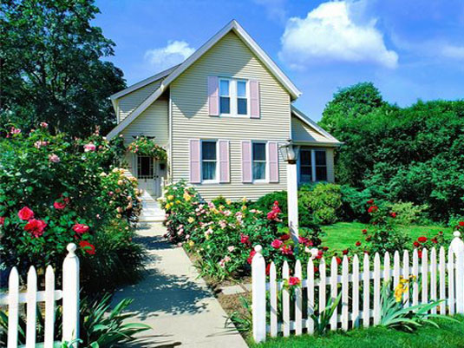

Государственная программа
Хабаровского края "Развитие жилищного строительства в Хабаровском крае", утвержденная постановлением
Правительства Хабаровского края
от 22 июня 2012 г. № 205-пр
(Приложение № 14)

Для получения более подробной
информации об участии в
мероприятии необходимо
обращаться в органы местного
самоуправления по месту
постоянного проживания.

Государственная программа
"Развитие жилищного
строительства в Хабаровском крае"

Предоставление
субсидий
муниципальным
образованиям края на предоставление
социальных выплат гражданам РФ,
проживающим в
сельской местности края, на приобретение (изготовление,
доставку)
строительных
материалов,
конструкций и изделий
Социальная выплата предоставляются гражданам Российской Федерации, проживающим в сельской местности Хабаровского края, на приобретение (изготовление, доставку) строительных материалов, конструкций и изделий в целях строительства индивидуального жилого дома либо реконструкции существующего индивидуального жилого дома.
К сельской местности края отнесены все населенные пункты края, за исключением: городского округа "Город Хабаровск", городского округа "Город Комсомольск-на-Амуре", городского поселения "Город Амурск", городского поселения "Город Бикин", городского поселения "Город Вяземский", городского поселения "Город Николаевск-на-Амуре", городского поселения "Город Советская Гавань".
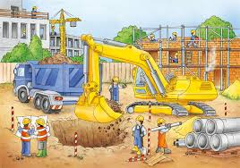
Право на получение социальной выплаты имеет гражданин, проживающий в сельской местности края, нуждающийся в улучшении жилищных условий, в случае, если соблюдаются в совокупности следующие условия:
- наличие гражданства Российской Федерации;
- постоянное проживание и наличие регистрации по месту жительства на территории муниципального образования;
- признание гражданина нуждающимся в жилом помещении (в соответствии со статьей 51 Жилищного кодекса Российской Федерации);
- наличие земельного участка в собственности или по договору аренды.
Размер предоставляемой социальной выплаты не может превышать:
- 500,0 тыс. рублей на реконструкцию существующего индивидуального жилого дома;
- 1,0 млн. рублей на строительство нового индивидуального жилого дома.

Первоочередным правом на получение социальной выплаты обладают следующие категории граждане, нуждающиеся в улучшении жилищных условий:
- имеющие трех и более несовершеннолетних детей;
- относящиеся к коренным малочисленным народам Севера, Сибири и Дальнего Востока Российской Федерации в соответствии с перечнем коренных малочисленных народов Севера, Сибири и Дальнего Востока Российской Федерации, утвержденным распоряжением Правительства Российской Федерации от 17.04.2006 № 536-р, и постоянно проживающие на территории сельской местности края.

